1. send函数
2. #include <sys/socket.h>
4. ssize_t send(**int** sockfd,**const** **void** *buf,**size_t** nbytes, **int** flags);
6. 成功时返回发送的字节数，失败-1
8. sockfd：数据传输对象的套接字文件描述符
9. buf：保存数据的缓冲地址值
10. nbytes：待传输的字节数
11. flags：传输数据时指定的可选项
12. recv函数
13. #include <sys/socket.h>
15. ssize_t recv(**int** sockfd, **void** *buf, **size_t** nbytes, **int** flags)
17. 成功时返回接收的字节数，受到EOF返回0，失败返回-1
19. sockfd：接收对象的套接字文件描述符
20. buf：保存接收数据的缓冲地址值
21. nbytes：可接收的最大字节数
22. flags：接收数据时指定的可选项信息
23. 可选项信息

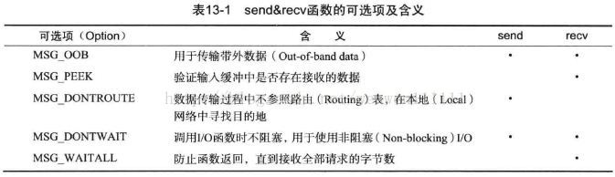

4. MSG_OOB发送紧急消息：用于创建特殊发送方法和通道以发送紧急信息。

**通过MSG_OOB可选项传递数据不会加快数据传输速度，而且通过信号处理函数也只能读取1字节，剩余数据只能通过未设置MSG_OOB的普通输入函数读取。这是因为TCP不存在真正的“带外数据”，只是利用TCP的紧急模式进行传输。**

5. MSG_PEEK结合recv，即使读取了输入缓冲的数据也不会删除。

MSG_PEEK，MSG_DONTWAIT用于调用以非阻塞方式验证待读数据存在与否的函数。

**6. writev：将分散保存在多个缓冲的数据一并发送；readv由多个缓冲分别接收。**